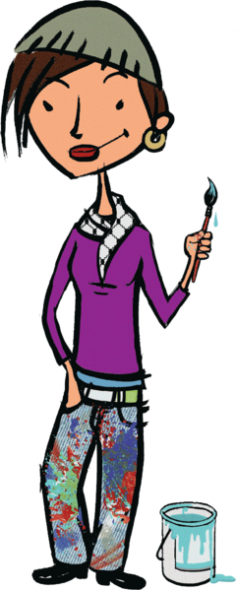
Proefjes Keet Kleur 2018
Proef 1: de Skittle regenboog

Voor de proef heb je nodig:
- Een zak skittles
- Een diep bord
- Bekertje water

De uitvoering
- Zet het bord voor je neer op tafel.
- Leg de skittles in een cirkel langs de rand op het bord
- Schenk een dun laagje water op het bord, zodat alle skittles half onder water liggen.
- En kijk wat er gebeurt.

Variatie met skittles: probeer dit ook eens!
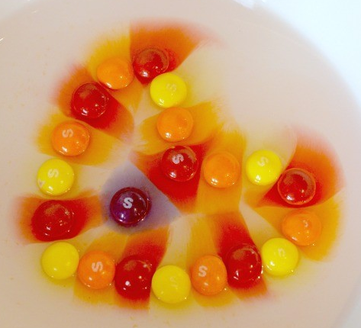
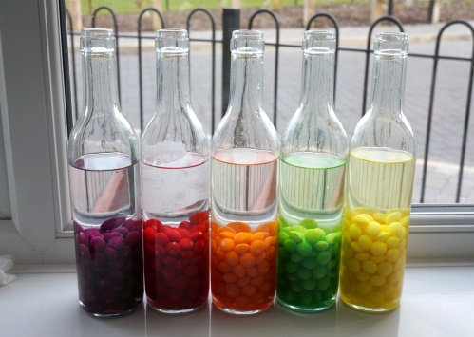
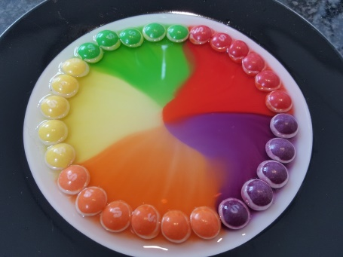

Proef 2: melk in kleur veranderen
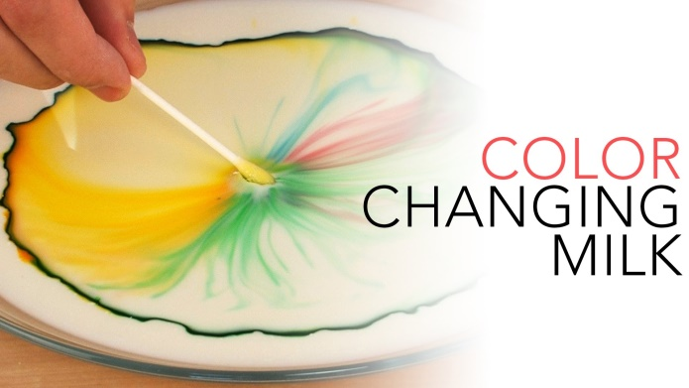
Voor de proef heb je nodig:
- Melk
- Een bord
- Druppels kleurstof
- Afwasmiddel
- Wattenstaafje
De uitvoering
- Zet het bord voor je neer op tafel.
- Vul het bord met een laag melk.
- Spuit 3 a 4 druppels kleurstof in de melk op verschillende plekken en eventueel met verschillende kleuren.
- Doop je wattenstaafje in de fles/ in de beker waar afwasmiddel in zit.
- Zet het puntje van je wattenstaafje dat doordrenkt is met afwasmiddel vervolgens in het midden van het bord.
- En kijk wat er gebeurt.
Variatie: probeer dit ook eens!
Wat gebeurt er als je in plaats van het wattenstaafje, een druppel afwasmiddel in het midden van het bord druppelt?

Proef 3: regenboog in een glas
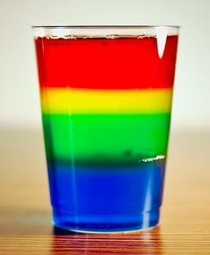

Voor de proef heb je nodig:
- 4 a 5 doorzichtig plastic bekers/ glas
- 4 a 5 x kleurstof
- suiker
- 1 hoge glas
- Lepel
- Water
De uitvoering
- Zet de 5 glazen of plastic bekers naast elkaar
- Vul elke glas met evenveel water
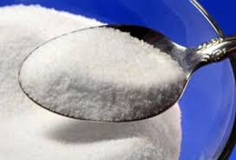
- Doe vervolgens in elk glas een andere kleur druppel kleurstof
- Kies 1 glas uit die je links neerzet (op het plaatje rood), hier voeg je geen suiker aan toe.
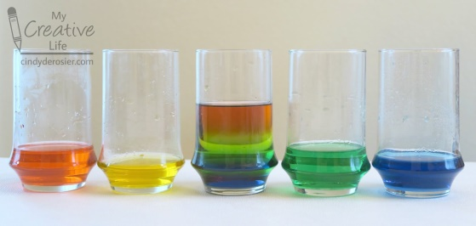
- Voeg vervolgens bij een andere kleur 2 eetlepels suiker toe. Zet deze (geel)naast degene die apart is gezet. Bij de volgende kleur voeg je 4 eetlepels suiker toe (groen) en bij de laatste kleur 6 eetlepels suiker toe (blauw). Roer alles goed door.
- De kleur die je het laatste gemengd hebt, ga je het eerst gebruiken. Schenk wat van dit gekleurde water in het hoge glas. Vervolgens pak je de kleur die er naast stond en voeg je dit ook toe in het hoge glas. Zo werk je je rijtje af. De kleur die als eerst apart werd gezet, wordt nu als laatste gebruikt.
- En kijk wat er gebeurt.
Proef 4: toveren met kleuren
Voor de proef heb je nodig:
- Water
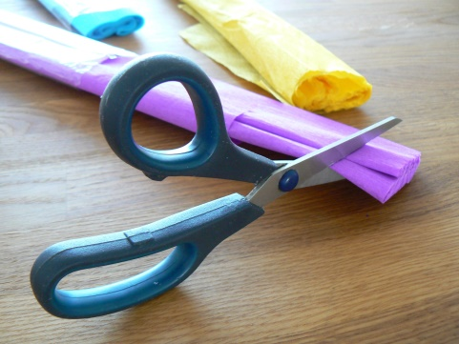
- Lepel
- Doorzichtig plastic beker/ potje/ glas
- Crêpepapier
- Vork/ lepel
- Handschoenen
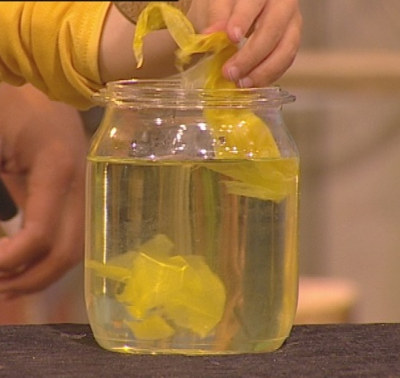
De uitvoering
- Kies een kleur crêpepapier uit en knip hier een reep af.
- Doe je handschoenen aan en stop deze strook crêpepapier in je beker/ potje/ glas.
- Meng met de lepel de crêpepapier goed door het water.
- Kijk wat er gebeurt!
- Als je meerdere kleuren op deze manier gemaakt hebt, kun je de kleuren ook gaan mengen. Welke kleuren kun je dan creëren?

Proef 5: regenbui in een glas
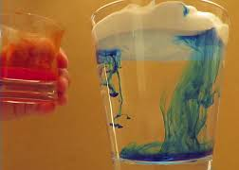
Voor de proef heb je nodig:
- Glas
- Water
- Scheerschuim
- Kleurstof
De uitvoering
- Vul je glas met water. Laat ongeveer twee vingers ruimte aan de bovenkant over.
- Spuit vervolgens de scheerschuim op het water.
- Voeg daarna een druppel kleurstof toe (blauw). De zware druppel zal langzaam door de ‘wolk’ heen zakken.
- Voeg vervolgens op een andere plek een andere kleur druppel erbij.
- Kijk wat er gebeurt!

